Муниципальное автономное дошкольное образовательное учреждение
детский сад «Планета детства»
Тамбовская область Тамбовский район р.п. Новая Ляда

Методические рекомендации
к учебно - дидактическому пособию

Бизиборд - «Символы России»
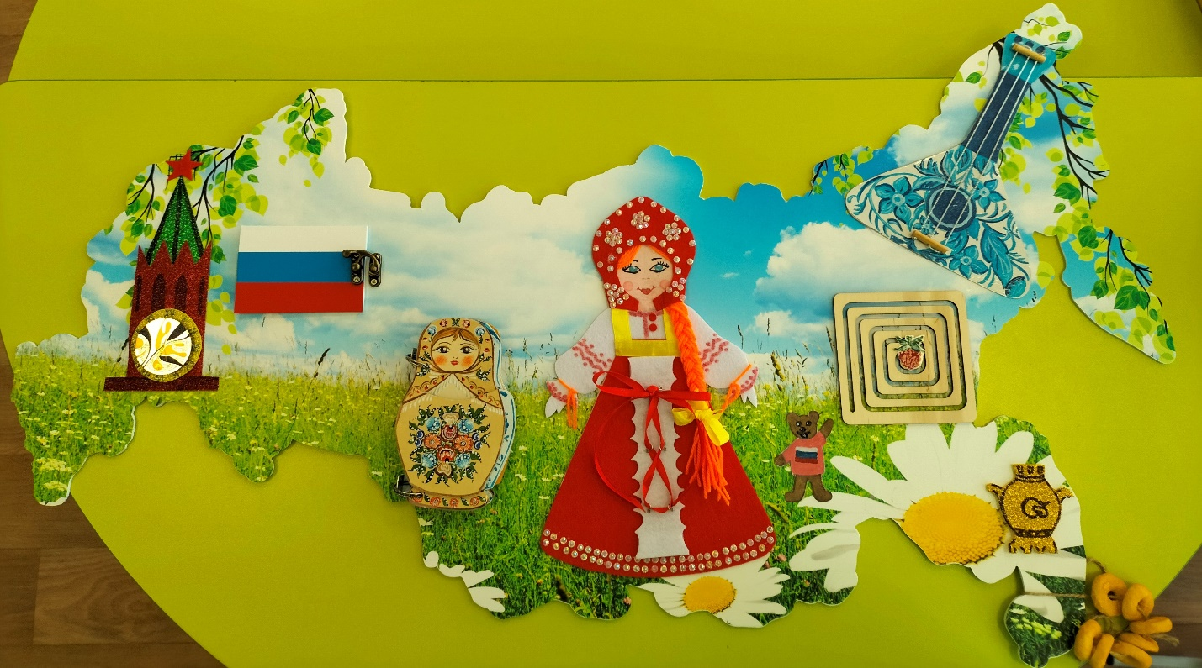

Автор: К.Б. Медникова

2023 г.

Аннотация

Дидактическое пособие бизиборд - развивающая доска (стенд, модуль), оснащенная различными тактильными элементами, которые могут передвигаться, вращаться и щелкать, прикрепляться и открепляться, шнуроваться.
Предназначен для детей дошкольного возраста 3-7 лет, в том числе, для детей с ОВЗ.
Данное дидактическое пособие создано на основе разработок Марии Монтессори (бизиборд – развивающая доска).
Работать с бизибордом можно в общей образовательной деятельности, в совместной деятельности, в режимных моментах, в самостоятельной деятельности и индивидуальной работе с ребенком с ОВЗ.

Сведения об авторе (авторах)

Мунтян М.Н - воспитатель, I квалификационная категория,
Медникова К.Б. – учитель-логопед, I квалификационная категория.

Содержание:

1. Пояснительная записка
2. Описание пособия
3. Цели и задачи применения
4. Работа с пособием
5. Заключение
6. Методическая литература
7. Приложение

Пояснительная записка

На современном этапе развития образования одной из ключевых задач является патриотическое воспитание подрастающего поколения. Именно чувство любви к своему городу, краю, Родине, восхищение своей народной культурой, желание сохранить, приумножить богатство своей страны, интерес к национальным традициям – это и есть начало патриотизма. Разработанное нами дидактическое пособие служит прекрасным помощником в воспитании у детей нравственно-патриотических качеств, развитии у детей мелкой моторики пальчиков рук, активной речи, мышления, памяти, способствует воспитанию волевых качеств: целеустремленности, самостоятельности.
Описание пособия
Данный бизиборд представлен в виде контуров нашей страны - России, красочно оформлен. Пособие выполнено из различных материалов, а именно, фетр, глиттерный фоамиран, картон, пряжа, пластик, контактная лента, различные виды металлических крепежей. Каждый элемент развивающей доски функционален, полезен и интересен детям. Наполнение Бизиборда- государственные и негосударственные символы России.
Цели и задачи применения
Для формирования социальной компетентности дошкольников и развития личности ребенка нами была выбрана инновационная педагогическая технология- бизиборд. В процессе работы с детьми с ОВЗ определены следующие задачи:
- Воспитание нравственно-патриотических качеств
- Развитие мелкой моторики рук
- Закрепление навыков действий с различными предметами
- Формирование общих сенсорных способностей
- Развитие тактильных ощущений
- Воспитание познавательного интереса, любознательности

Работа с пособием

Работать с бизибордом можно в общей образовательной деятельности, в совместной деятельности, в режимных моментах, в самостоятельной деятельности и индивидуальной работе с ребенком с ОВЗ.
Ребенок с ОВЗ, испытывающий сложности в получении информации, применяя пособие, преодолевает скованность в использовании сенсорных каналов восприятия, овладевает всем многообразием человеческого опыта. Играя с доской, ребенок с ОВЗ воспринимает развивающую предметно-пространственную среду.
В процессе игры с бизибордом дети получают новые знания. Совместно с педагогами, помимо развития внимания, памяти, речи, мышления, моторики, социальных навыков, знакомятся с символами России: официальными и «неофициальными», развивают любовь к своей Родине, ее обычаям и традициям.
Дети узнают такие понятия как: мягкое-твёрдое, большое-маленькое, светлое-темное, длинное-короткое, много-мало… Обилие объектов для исследования различных функций, форм, фактур и цветов стимулирует развитие ребенка (современная наука не раз уже указала на пользу тактильных и визуальных стимулов для развития мозга ребенка). Развитие мелкой моторики формирует нейронные связи в мозге, что ускоряет развитие речи, памяти, логики.

Заключение
Играя с доской, малыш учится самостоятельно совершать те или иные действия снова и снова. Всё получается не гладко и не сразу, но это только подстегивает стремление научиться. Таким образом, ребенок обучается самостоятельности, усидчивости и концентрации внимания. Развивающая доска-Бизиборд – игрушка долгоиграющая. Бизиборд позволяет удовлетворить детское любопытство и получить новые знания и впечатления.

Методическая литература
1.Захарова Е. Проект «Развивающая доска- Бизиборд». Воспитателям детских садов, школьным учителям и педагогам. М., 2017.
2.Сомова А.С., Шнюкова Т.А. Учебно – методическое пособие на тему: Развивающая доска –бизиборд. М., 2015.
3.Петровский В.А., Кларина Л.М. Построение развивающей среды в дошкольном учреждении// Дошкольное образование России в документах и материалах. М., 2001.

ПРИЛОЖЕНИЕ 1.
Дидактические материалы

Игра «Столица нашей Родины».
Задачи: формировать представление о столице нашей Родины - Москве; познакомить детей символами Москвы; развивать интерес к истории и культуре родной страны; воспитывать любовь и чувство гордости к Родине.
Материал: Изображение Спасской башни с часами
Описание.
1 вариант: ребенку предлагается назвать столицу России;
2 вариант: название башни;
3 вариант: рассказать о московском Кремле;
4 вариант: развивать представление о времени с применением часов.

Игра «Символы России. Флаг. Герб».
Задачи: формировать представление о государственных символах России – флаге, гербе, гимне; развивать интерес к истории и культуре родной страны; воспитывать любовь и чувство гордости к Родине.
Материал: ; флаг России( на креплении с застежкой), герб России (в окошке )
Описание.
1 вариант: назвать цвета Российского флага; как еще называют Российский флаг (триколор);
2 вариант: ребенку предлагается рассказать, как выглядит герб России;

Игра «Матрешки».
Задача: познакомить с негосударственным символом России; формировать умение не только подбирать части предмета, но и совмещать их в соответствии с рисунком и техникой оформления.
Материал: нарисованные матрешки, внутри которой при раскрывании находятся еще 2 матрешки оформленные в разной технике со съемными фартучками.
Описание.
1 вариант: подберите часть одежды матрешек, совмещая их в соответствии с рисунком техники оформления;

Игра «Русская краса».
Задачи: формировать представление о национальном костюме, умение плести косы, шнуровать- развивать мелкую моторику, развивать навыки самообслуживания, терпение, самостоятельность, формировать у ребенка умение заботиться о себе и обязательно доводить начатую работу до конца.
Материал: пряжа, ленты, застежки-липучки.
Описание.
1 вариант –рассказ о национальном костюме;
2 вариант – один или два ребенка правильно и аккуратно заплетают различные косы
3 вариант: продеть шнурок в петельки, зацепить за крючочки;
4 вариант: правильно зашнуровать; разные виды шнуровки;
5 вариант: завязать бант из шнурка.

Игра «Мишкина малина».
Задача: развивать мелкую моторику, речь, усидчивость, логическое мышление, готовить руку к письму.
Материал: деревянная дощечки с дорожкой.
Описание.
вариант: проведите пальчиком руки по дорожке к назначенной цели;
Игра «Самоварные традиции»
Задачи: формировать представление о русских традициях, способствовать формированию количественного, порядкового и обратного счета в пределах 10, закрепление понятий «больше», «меньше», «поровну», тактильных ощущений, развитию мелкой моторики, математической речи, логического мышления.
Материал: самовар из фоамирана на липучке, баранки из соленого теста.
Описание.
1 вариант –рассказ о русских традициях;
2 вариант: счёт по заданному количеству;
3 вариант: определение на ощупь, сколько баранок отложил воспитатель.
4 вариант: ребенку предлагается посчитать от 1 до 10 и обратно
5 вариант: отложить 3 баранки, и 1 , где больше?; и т.д…

Игра «Музыкальные инструменты».
Задача: совершенствовать умение играть на музыкальном инструменте, развитие мелкой моторики, формирование счета.
Материал: балалайка со струнами
Описание.
1 вариант: перебор струн на инструменте
2 вариант: посчитать струны;

